**МІНІСТЕРСТВО ОСВІТИ І НАУКИ УКРАЇНИ**

**НАЦІОНАЛЬНИЙ ТЕХНІЧНИЙ УНІВЕРСИТЕТ УКРАЇНИ**

**“КИЇВСЬКИЙ ПОЛІТЕХНІЧНИЙ ІНСТИТУТ**

**ІМЕНІ ІГОРЯ СІКОРСЬКОГО”**

Факультет прикладної математики

Кафедра програмного забезпечення комп’ютерних систем

**КУРСОВА РОБОТА**

**ТЕХНІЧНЕ ЗАВДАННЯ**

з дисципліни “Бази даних”

спеціальність 121 – Програмна інженерія

на тему: «**Система кліматичних показників довкілля**»

|  |  |  |
| --- | --- | --- |
| **Студент групи** КП-93 | **Фещенко Єгор Олександрович**  (ПІБ) | _________   (підпис) |
| **Викладач**  **к.т.н, доцент кафедри СПіСКС** | **Петрашенко А.В.** | _________   (підпис) |

Київ – 2020

Найменування та галузь розробки

Найменування – **База даних кліматичних показників**.

Галузь застосування – **Прогноз погоди**.

Дати початку та закінчення розробки

30 жовтня – дата початку

12 грудня – завершення розробки

Мета розробки

Набути практичних навичок розробки інформаційно-аналітична система широкого призначення, яка дозволяє отримувати інформацію або генерувати та здійснювати її обробку та аналіз. Навчитись використовувати засоби генерації, фільтрації та валідації даних. Вивчити механізми роботи таких дій моніторингової системи, як: зберігання, аналіз та реплікація. Дослідити роботу засобів аналізу даних, які можуть включати в себе реалізацію алгоритмів та методів Machine Learning, Big Data, Data Mining та ін. Також навчитись розробляти програмне забезпечення для реляційних баз даних і володіти основами використання СУБД.

Вимоги до програмного забезпечення

Для генерації даних планується використати сервіс OpenWeather (<https://openweathermap.org/>) та спеціалізовану бібліотеку pyowm. Випадкова генерація даних буде присутня лише для генерації рівня шкідливих речовин у повітрі.

Для аналізу даних будуть використані таблиці з показниками максимальної та мінімальної температур за день, вологості повітря, хмарності за потрібний період часу. За допомогою цього можна буде скласти діаграму або графік статистичних даних за обраний проміжок часу. Наприклад за останній тиждень, місяць, рік. З метою більш глибокого аналізу даних будуть використані бібліотеки Data Science, Big Data, Data Mining.

Для підвищення швидкодії буде використано індексування та максимальне винесення даних у окремі таблиці.

Реплікація даних буде реалізована у виді master-slave.

Вид резервного копіювання - диференційне резервне копіювання.

Обґрунтування до вибору СУБД

1. PostrgeSQL – одна з найпотужніших баз даних з відкритим кодом у світі.
2. PostrgeSQL – не просто реляційна, а об’єктно-реляційна СУБД.
3. Великий список підтримуємих типів даних.
4. PostgreSQL може оброблювати великі об’єми даних:

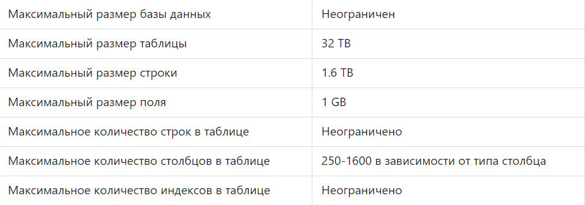

1. Потужні та надійні механізми транзакцій та реплікацій.
2. Легка можливість розширення
3. Досвідчене ком’юніті, що може допомогти з будь-якими проблемами.

Вимоги до інтерфейсу користувача

Інтерфейс користувача – консольний.

Функції:

1. Запуск та завершення систем.
2. Створення звітів у вигляді файлових зображень.
3. Базові операції: додавання, видалення, зчитування, оновлення.

Вибір засобів розробки

Для розробки буде використано мову програмування Python 3.8.6 вкупі із бібліотекою psycog2 для роботи з базою даних. Бібліотека pyowm для роботи із сервісом OpenWeather. Для аналізу даних буде використано одне з таких роширень: NumPy або pandas.

Середовище розробки програмного забезпечення – PyCharm Community Edition 2020.

У якості сервера бази даних обрано PostgreSQL.

 Середовище для відлагодження SQL-запитів до бази даних – PgAdmin4.

Етапи розробки

Виділимо такі етапи(з датами):

|  |  |  |
| --- | --- | --- |
| Етап | Дата початку роботи | Дата закінчення роботи |
| Складання технічного завдання | 16.10.2020 | 18.10.2020 |
| База даних системи | 30.10.2020 | 2.11.2020 |
| Засоби реплікації | 2.11.2020 | 7.11.2020 |
| Засоби резервування та відновлення даних | 8.11.2020 | 12.11.2020 |
| Засоби генерації даних | 12.11.2020 | 19.11.2020 |
| Засоби валідації та фільтрування даних | 20.11.2020 | 25.11.2020 |
| Засоби атрибутивного та повнотекстового пошуку? | 26.11.2020 | 28.11.2020 |
| Засоби аналізу даних | 29.12.2020 | 10.12.2020 |
| Складання останньої документації | 11.12.2020 | 13.12.2020 |